临河区双河镇先锋桥南棉被厂“2026.06.03”火灾事故调查报告

2026年6月3日，位于内蒙古自治区巴彦淖尔市临河区双河镇先锋桥南棉被厂发生火灾，造成1人死亡，直接经济损失35万元。
事故发生后，市消防救援支队、临河区委、区政府高度重视，成立由区政府副区长那日苏任组长，区应急管理局、区消防救援大队、区公安分局等相关人员为成员的“6·03”事故调查组，按照火灾调查工作规则有关规定，迅速开展火灾事故调查工作。
事故调查组按照“党政同责、一岗双责、齐抓共管、失职追责”和“管行业必须管安全、管业务必须管安全、管生产经营必须管安全”的要求，坚持“科学严谨、依法依规、实事求是、注重实效”原则，通过现场勘验、查阅资料、调查询问、检验鉴定、视频分析、模拟实验、专家论证等方式，查明了事故发生的经过、原因、人员伤亡和直接经济损失情况，认定了事故性质和责任，提出了对有关责任人、责任单位的处理建议和加强事故防范工作的措施建议。
- 基本情况
2026年6月3日17时55分51秒，巴彦淖尔市消防救援支队指挥中心接到报警称，巴彦淖尔市临河区双河镇先锋桥南棉被厂发生火灾，火灾造成部分厂房、设备、原料烧毁，1人死亡。过火面积约400平方米。依据《火灾损失统计方法》（GA185-2014），经统计，直接财产损失统计金额为35万元。
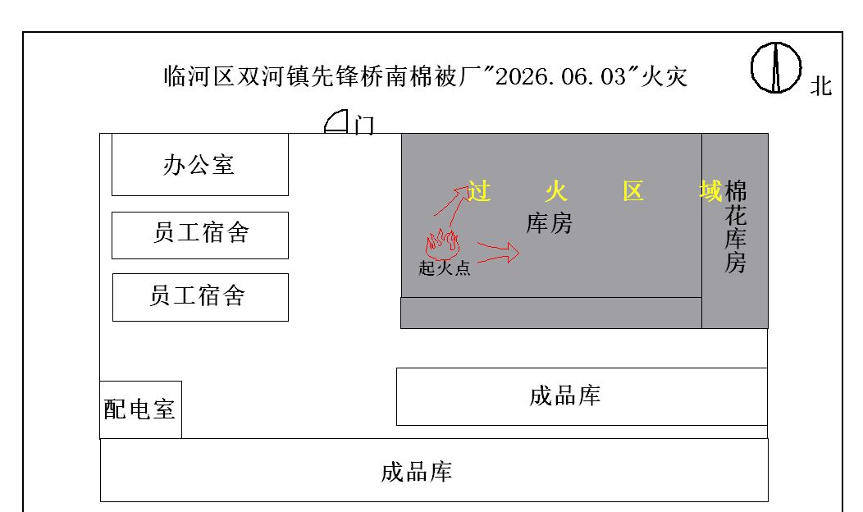
现场所属棉被加工厂为独立私营加工厂，厂区坐南朝北，整体占地面积约4000平方米。厂区北侧为河流，西侧、东侧为民房，南侧为空地。周边无高压线塔、烟花爆竹、危化品仓库等危险源。厂区着火建筑为单层砖混彩钢结构，主要功能分区为：东侧、中部为原料堆放区，西侧、南侧为生产加工设备区（梳棉、绗缝、除尘设备）。

二、事故发生经过和应急救援情况
（一）接处警和力量调度情况。
2026年6月3日17时56分，内蒙古巴彦淖尔市消防救援支队指挥中心接警，辖区临河区双河镇先锋桥南棉被厂发生棉花起火事故，现场疑似有人员被困。接警后，支队第一时间启动应急处置机制，立即调派沃野街特勤站、光辉路站、利民街站共9车39名消防救援人员赶赴现场开展灭火救援工作，支队全勤指挥部、辖区大队值班人员随警出动，并联动公安、医疗等社会应急联动单位前往现场协同处置。18时08分，双河镇农村消防站率先抵达现场，在厂区西门布设水枪，开展火势压制工作；18时16分，沃野街特勤站到场，经现场侦查确认，起火区域为厂区彩钢房，建筑总面积400平方米，过火面积约300平方米，现场火势处于猛烈燃烧阶段，同时经询问现场知情人，核实厂房内部有1名人员被困。后续救援力量陆续到场增援，18时25分，光辉路站到场；18时32分，利民街站相继抵达现场。18时30分，倪华支队长带领支队全勤指挥部到达现场，统筹指挥整体救援工作。为保障现场灭火供水及救援作业需求，19时30分辖区大队协调临河区园林绿化服务中心3辆水罐车赶赴现场补给供水，20时22分支队额外调派1辆照明车到场，为夜间持续救援作业提供安全保障，全方位推进火灾处置与人员搜救工作。
（二）火灾扑救经过。
事发当日18时16分，沃野街特勤站3车14人抵达起火厂房现场，通过现场勘查、询问人员、无人机侦察等方式快速掌握火场情况，同步开展警戒疏散、划定危险区域等工作。现场迅速布控灭火力量，南侧停靠8吨、25吨水罐车出双枪阻截火势南延，北侧城市主站消防车架设水枪压制火势，6名内攻队员从厂房西门突入，由北向南梯次推进搜救被困人员，通讯员依托无人机红外成像实时研判火场风险、传递作战信息。
18时25分，光辉路站3车11人到场，铺设水带干线，出两支水枪阻击厂房东侧、北侧火势。18时30分，倪华支队长带领支队全勤指挥部到场接管现场指挥权。18时32分，利民街站3车14人投入作战，一组在厂房西侧出水冷却灭火，一组从南侧进入火场开展人员搜救。
19时，现场指挥部结合家属提供线索，组织指战员划定搜救网格，采取分段作业、相互策应的方式，对废墟缝隙、设备底部、堆垛隔层等隐蔽区域开展拉网式、全覆盖搜救，彻底排查搜救盲区。19时30分，辖区园林绿化服务中心3辆水罐车到场，保障现场持续供水。
22时14分，现场指挥部下达总攻命令，各作战单元协同合击压制明火，同步不间断开展人员搜救。6月4日凌晨，参战人员分组轮换作战，采取人工翻扒堆垛、水枪清理余火的战术，持续处置深埋火点、搜寻失联人员，严防火势复燃。
6月4日上午，指挥部调集挖机、铲车对坍塌钢结构厂房进行破拆清理，消除建筑坍塌安全隐患，各站点出水枪掩护机械作业，人员同步人工翻扒棉花堆垛、持续搜救。6月5日，现场调集车辆将全部棉花堆垛清运至厂区东侧1公里空旷区域。至6月6日9时，救援人员在棉花堆中发现人体遗骸，现场移交公安部门，全体参战力量有序归队，本次火灾扑救处置工作结束。
三、事故原因和定性
（一）起火部位调查认定。
第一次现场勘验：
对现场电气线路进行专项勘验，电气设施损毁情况：西墙配电箱箱体为铁质箱体，整体受热严重变形、锈蚀开裂；箱内总开关、分路断路器、漏电保护器、接线端子、零线火线排全部碳化熔融，塑料壳体完全烧尽，金属触点高温粘连熔结；配电箱进线电缆（室外引入）绝缘层完好，仅接口处轻微熏黑，无短路、过负荷、烧灼痕迹；出线电缆（分别连接各生产设备）绝缘层全部烧毁，铜芯裸露，电缆由配电箱向设备方向烧损程度逐步减轻，故障痕迹集中于箱内接线端子位置。
第二次现场勘验：
（1）配电箱下方地面堆放成品布匹、生产棉絮，可燃物根部完全炭化，上层可燃物燃烧程度逐层减轻，明火自地面可燃物向上引燃墙面线路、屋顶防水材料，燃烧顺序由下至上。
（2）电气线路勘验
西墙南部配电箱引出供电线路绝缘层完全炭化、金属导线多处熔结粘连，火灾发生时段该套线路持续带电，未随生产设备同步断电。
（3）配电房状态勘验
厂区总配电房空气开关跳闸断电，火灾初期工作人员胡温杰使用消火栓扑救时，消防水泵无供电，证实故障线路短路引发总闸保护动作断电。
（4）金属构件物证提取
一是西墙南侧承重钢梁表面存在金属高温熔化痕迹，现场截取熔痕样品封装送检；二是库房西侧南侧梳棉设备金属支架附着电热熔融痕迹，同步提取样品送检。后经应急管理部沈阳消防研究所物证鉴定中心鉴定，两份样品均为电热熔痕，证实该处线路发生电气故障产生高温。
（二）火灾直接原因。
排除外来火源、遗留火源、自燃、电气设备故障引发的因素，火灾原因为东侧库房西墙偏南部位电气线路故障引燃下方布匹、棉絮等可燃物所致引发火灾。
（三）火灾事故性质。
因不存在生产经营活动，所以不认定为生产安全事故，属于火灾事故。
（四）火势快速扩大蔓延原因。
（1）可燃物储量大、堆放违规：库房内棉花、棉絮、成品棉被大量超量堆放，堆垛间距不足0.5米，未预留防火隔离通道，一处起火后快速向周边堆垛扩散；棉絮质地蓬松、燃点低、燃烧速度快，极易形成立体燃烧。（2）建筑防火性能极差：厂房采用可燃泡沫夹芯彩钢板搭建，燃烧时快速释放热量与有毒烟气，加速建筑坍塌；无防火分区、防火隔墙阻隔，火势无阻挡快速蔓延至整个库房，过火面积短时间扩大至400㎡。（3）消防设施失效，初期火灾无法处置：厂区灭火器失效、消火栓无水、无报警装置，现场无专人值守，起火初期无人及时发现，待火势扩大后已不具备自行扑救条件，错失黄金灭火时机。（4）供水保障不足：厂区消防供水能力不足，初期到场消防车仅能依靠车载水罐灭火，后续需协调园林水罐车远距离补水，供水间断导致火势持续扩大。
（五）人员伤亡成因。
（1）从业人员安全意识薄弱：遇难人员为厂区仓储值守人员，火灾发生初期未第一时间撤离，试图自行搬运棉料、使用失效灭火器扑救初起火灾，延误逃生时机。（2）疏散条件完全缺失：库房疏散通道、安全出口被物料堵塞，无应急照明和疏散指示标志，火场产生大量高温有毒浓烟，能见度极低，人员无法辨别逃生方向。（3）有毒烟气快速积聚：棉花燃烧产生大量一氧化碳、高温毒烟，短时间内充满库房密闭空间，人员吸入有毒烟气后快速失去行动能力，被困于棉垛深处。（4）搜救作业存在客观阻碍：大面积棉堆垛阴燃隐蔽性强，坍塌钢结构遮挡搜救视线，多层堆垛形成大量隐蔽盲区，初期搜救未能快速定位被困人员，直至6月6日清理全部堆垛后才发现遇难人员遗体。
四、火灾事故暴露的主要问题
（一）企业主要问题。
本次火灾事故的发生暴露出诸多问题。企业负责人对企业用电安全、消防安全工作重视不够，安全管理人员排查消防安全隐患不到位、不彻底，日常检查流于形式，对车间内存在的线路老化、易燃物堆放等火灾隐患治理不及时。如：该棉被厂规模小，没有自己的专业电工。如需电力作业则临时外聘电工，且对用电设备长时间不进行排查和维护。在遇到突发情况时，企业负责人缺乏应急处置能力、遇事慌乱，员工自救能力差，这是造成本次火灾亡人事故的主要原因。
（二）相关部门主要问题。
属地日常消防安全隐患排查流于形式，对棉花加工仓储类高危企业电气隐患、易燃物料乱堆乱放问题督促整改不彻底，多重管理漏洞叠加最终造成火灾扩大并致人死亡的严重后果。
日常消防安全管控薄弱。对辖区中心城区住宅小区常态化消防安全监管存在短板，日常巡查排查不细致。隐患发现、登记、整改、复查的闭环管理机制执行不严，部分小微隐患长期遗留、整改不彻底，埋下消防安全隐患。
五、对事故责任人和责任单位处理建议
（一）各方责任认定。
厂区仓储值守遇难人员（主要责任人）作为厂区日常实际管理人，长期放任库房电气线路老化未检修，违规在配电箱下方堆放棉絮、布匹等易燃物；厂区仅配备灭火器；起火后盲目扑救，错失逃生时机，是火灾发生、扩大及人员死亡的直接责任人。因本人已遇难，不再追究行政、刑事责任。
企业法定代表人作为消防安全第一责任人，未建立防火巡查、用电管理等安全制度，无固定专业电工，厂房违规使用泡沫夹芯彩钢板，未划分防火分区，疏散通道、安全出口被物料堵塞，未组织员工消防培训演练，各类火灾隐患长期未整改，对事故负有主要管理责任。
双河镇政府：基层消防网格化排查流于形式，易燃仓储企业隐患整改闭环落实不到位，属地监管履职不力，负属地监管责任。
辖区派出所：日常消防巡查不深入，未及时发现厂房建筑、电气、堆料等重大隐患，监管存在短板。
消防部门：对棉花仓储小微企业行业监管预判不足，针对企业日常防火、小微火灾隐患的宣传警示覆盖面不足、力度薄弱。
（二）处理建议。
关于临河区双河镇先锋桥南棉被厂“2026.06.03”火灾的处理，已由消防救援大队按照有关规定依法处理。该案原拟按程序移交公安机关进一步立案查处，因涉事企业相关当事人已去世，故不再进行案卷移交。
六、事故防范和整改措施建议
（一）消防监督管理工作情况。
火灾处置结束后，消防部门联合公安、应急、属地部门开展事故复盘，深挖企业易燃物料违规堆放、隐患自查不到位、初期处置能力不足等管理漏洞。对火灾现场消防产品开展检查，发现该厂仅配有灭火器，均完好有效。消防部门举一反三，迅速开展辖区厂房、仓储场所消防安全专项整治，重点整改可燃物料乱堆乱放、消防设施失管、制度落实不力等突出问题。同步强化企业消防安全宣传培训和应急演练，提升从业人员防火自救能力，切实压实企业主体责任，补齐监管短板，持续夯实辖区消防安全基础。

（二）强化属地政府基层消防监管，筑牢末端隐患防控防线。
1.压实乡镇网格化排查闭环管理责任。双河镇及各属地乡镇明确村社网格员、包片干部监管职责，建立“排查登记—限期整改—复查核验—销号归档”全闭环隐患台账。将棉花、粮食、草料等易燃仓储小微企业列为高风险重点监管对象，重点核查电气线路、物料堆放、彩钢建筑、消防设施四大类隐患，对拒不整改、逾期未整改企业下达整改通知书，跟踪督办；对存在重大火灾隐患的场所，依法采取停产停业、临时查封措施。
2.建强基层消防救援力量，提升初期处置能力。完善乡镇专职消防队建设，配齐水罐车、灭火器、破拆工具、照明设备等装备，定期组织队员开展仓储火灾扑救、浓烟搜救实操训练；保障乡镇消防站日常供水补给，联动园林、环卫部门建立应急补水联动机制，明确火灾现场水罐车辆调派流程，解决厂区消防供水不足短板。各村组设置微型消防站，存放基础灭火器材，实现3分钟到场处置初起火灾。
3.发挥派出所日常消防巡查职能。辖区派出所将小微企业、仓储厂房纳入常态化巡查清单，民警定期深入厂区开展消防检查，重点核查企业安全制度落实、员工培训、隐患整改情况；对发现的电气违规、物料乱堆、消防设施失效等隐患当场督促整改，同步做好普法宣传，对多次整改不到位的主体依法予以行政处罚。同步加强沿街商铺、平房院落、住宅小区消防排查，同步整治杂物堆垛、飞线充电等共性隐患。
4.常态化开展基层消防宣传警示。建议区政府、双河镇定期组织辖区企业负责人、网格员召开火灾事故警示教育会，以“2026.06.03”棉被厂亡人火灾为典型案例开展复盘警示，现场组织参观火灾事故现场影像、学习事故调查报告。在厂区集中区、村镇集市张贴棉花仓储防火海报，利用村广播、微信群推送电气防火、易燃物料存储安全提示；针对仓储值守人员、小微企业经营者开展上门一对一宣传，普及毒烟危害、盲目扑救致死等安全常识。

临河区双河镇先锋桥南棉被厂
“2026.06.03”火灾事故调查组
2026年9月8日

